
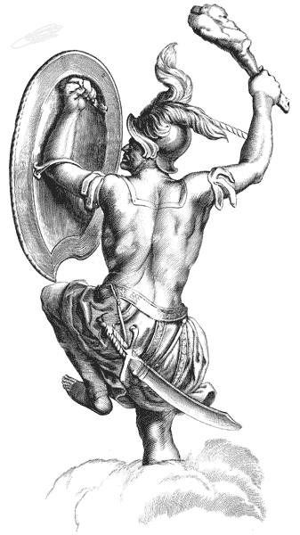
ПРИшКОЛЬНАЯ ГАЗЕТА
МКОУ СОШ № 19
Выпуск № 1
(2013 – 2014)

Сентябрь


Впереди - интересные планы, замыслы, новые добрые традиции. Мы с нетерпением ждём появления новых авторов, среди которых будет и ваше имя.

В этом номере:
День Знаний…………………… 1
Потерянный взвод…………. 2
День здоровья………………..... 2
Кросс «Золотая осень».. 2 Кросс нации – 2013……. 2 Прометей объединяет….. 3
Мы - друзья природы…… 3
Самый дружный 3 Б…… 3
Товарищеская встреча… 3
Интервью с…………………….. 4

ДОРОГИЕ ДРУЗЬЯ!
Мы очень рады появлению нашей школьной газеты! Первый номер, который вы держите в руках, - результат большого кропотливого труда учеников школы, педагогов и администрации.
Школа – это маленькое государство, и как во всяком государстве, в школе должны быть свои средства массовой информации. Вот и у нас есть своя газета, над которой работают представители одноименного детского школьного объединения «ОРИОН».
Наша газета «не дань моде», эта газета, прежде всего для вас и о вас. «ОРИОН» - это новый товарищ, который расскажет не только о происходящих событиях в школе, но и поможет высказать своё мнение по волнующим вас вопросам. Кроме того, на страницах нашей газеты вы можете познакомить читателей с вашими творческими работами.

Пожелаем успехов нашей ещё юной газете, увлекательных, интересных, познавательных страниц, доброго и внимательного читателя!
Редакция школьной газеты

ДЕНЬ ЗНАНИЙ

День Знаний – праздник особый, хотя каждый год он повторяется вновь и вновь. Сентябрьское утро всегда несёт с собой что-то новое. На торжественной школьной линейке все привычно гудело и шумело. Собралась наша школьная армия: родители, ученики, педагоги. Ведущими на празднике были Анна Зверева, Павел Шутов и Полина Корчемкина. Для 41 мальчишек и девчонок это был первый школьный праздник: первая линейка, первый учитель, первый в жизни школьный звонок.
Классные руководители Екатерина Геннадьевна Кораблева и Ольга Викторовна Корчемкина под песню «Первоклашка» привели на линейку счастливых, улыбающихся, с огромными бантами и букетами тех, кто первый раз переступил школьный порог.
Директор школы Михаил Николаевич Душко выступил с приветственным словом, поздравил всех с началом учебного года и пожелал в этом учебном году новых побед и открытий. На линейке присутствовали уважаемые гости: заместитель председателя Серовской городской думы – Александр Николаевич Якимов, старший мастер 1 цеха «СЗФ» - Береза Сергей Витальевич и ведущий специалист Управления образования Рожкова Татьяна Затеевна. Они сказали напутственные слова первоклассникам и поздравили учеников школы с началом учебного года. Депутат Серовской городской думы Семакин Сергей Германович подарил первоклассникам на память значки «Первоклассник 2013 года».

Украшением линейки и подарком для всех стало яркое и эффектное выступление. Баба Яга хотела украсть у детей День Знаний. Илья Ложечников, ученик 8 «А», сыграл домового. Роль Бабы Яга исполнила актриса Серовского театра им. Чехова - Татьяна Лупова, выпускница нашей школы.
Первоклассники в стихах рассказали, как им трудно оставить дома игрушки, и о том, как они хотят учиться. Пообещали всем нам не лениться, а только хорошо учиться.
Ученики 11-ого класса посвятили первоклассникам песню и сказали напутственные слова. Честь дать первый школьный звонок предоставили Абдуллаеву Салеху, ученику 11 «А» класса и первокласснице Крыловой Ярославе. Необычный первый звонок напомнил без пяти минут выпускникам их первую линейку. 11 лет назад они также держались за ленточки этого волшебного первого звонка. После заливистого звонка колокольчика все отправились на первые классные часы, которые были посвящены 20-летию Конституции Российской Федерации.
Матафонова Анастасия

Страница 2

ПОТЕРЯННЫЙ ВЗВОД…
Во вторник, 3 сентября, в городе Серове выдался дождливый и пасмурный день. Но это не помешало ученикам нашей любимой школы №19 дружной толпой прийти к кинотеатру «Родина» на просмотр фильма «Потерянный взвод». Билет на одного человека стоил 30 рублей. В 10:30 мы зашли в зал №2 и удобно расположились, все затихли. Начался фильм. Если честно, фильм у большинства присутствующих не вызвал восторг, в частности и у меня. Ребятам было скучно, но и в то же время весело. Но нашлись люди, которым фильм понравился. Например, ученица 11 «А» класса, Грищук Валентина.
Хотелось бы поблагодарить администрацию к/т «Родина» за организацию просмотра фильма. Вот с этого события ученики школы №19 начали свой новый учебный год.
Абдуллаев Салех

ДЕНЬ ЗДОРОВЬЯ

День здоровья в школе – это весёлый праздник спорта и здоровья. Все очень ждут этот день, чтобы поучаствовать в спортивных соревнованиях и порезвиться. Ну, если честно, ещё потому, что в этот день нет «мучительных» уроков.
5 сентября День Здоровья прошел во Дворце водного спорта. Ириной Геннадьевной Душко на воде были организованы заплывы на время и на первое призовое место. Победители определялись в каждой параллели классов. После воды в спортивном зале ребят встречал Юрий Васильевич Коваленко. Он для каждого класса организован различные соревнования и эстафеты. Старшеклассники провели мини-турнир по баскетболу.
В условиях сегодняшней жизни, день здоровья в школе – это невероятно нужное мероприятие. Наша экология, мода на вредные привычки не способствуют поддержанию хорошего здоровья. Здоровье нужно беречь, и тогда оно будет передаваться по наследству. Здоровье – это единственное, что нельзя купить и продать.
Павлова Евгения

КРОСС «ЗОЛОТАЯ ОСЕНЬ»
7 сентября выдалась солнечная и сухая погода. Все учащиеся с 5 по 11 класс после общего построения двинулись к излюбленному месту на Крутой лог для проведения кросса. Состоялось 6 забегов 5-6 классы, 7-8 классы и 9-11 классы среди мальчиков и девочек. Наши учителя оказались на высоте - показали выдающиеся спортивные результаты, принимая участие в забегах со своими классами. На общешкольной линейке директор школы Душко Михаил Николаевич поздравил учителей и подарил им футболки со спортивной символикой. Поздравляем Хозицкую Л.А., Петрову Е.П., Юрпалову А.С., Копылову Г.А., Абакшину Н.В., Миштугину В.Я. В забеге среди юношей 9-11 классов Михаил Николаевич финишировал второй. Команда девушек 11 класса отличилась дружеской смекалкой, финишировали командой, взявшись за руки. Самыми дружными классами стали 11 «А», 8 «Б», 6 «А».
5 – 6 классы |  |  |  | 7 – 8 классы
I | Старкова Диана 6 А | I | Панов Илья 6 А | I | Петрина Александра 8 Б | I | Тарасов Кирилл 8 Б
II | Удавихина Дарья 5 Б | II | Шукюров Сархан 5 А | II | Немкина Наталья 7 Б | II | Трефилов Егор 8 А
III | Проказова Диана 6 А | III | Мамедов Ульви 5 А | III | Каримова Кристина 8 Б | III | Надиев Илья 8 Б
9 – 11 классы
I | 11 А Зверева Анна, Павлова Евгения , Корчемкина Дарья, Макарова Ирина, Камалова Евгения |  |  | I | Абдуллаев Салех 11 А
I |  |  |  | II | Славинский Данил 9 А
Фатуллаева Айсель

КРОСС НАЦИИ-2013
В городе 22 сентября с утра была дождливая погода. Однако это не помешало многим жителям выйти на улицу и стать участником Всероссийского дня бега «Кросс нации-2013». Соревнование давно стало традицией, объединяющее и профессиональных, и начинающих спортсменов. Один из сюрпризов – массовая зарядка, которую провели студенты, но участие могли принять все желающие.
Наша школа приняла активное участие. От всех отличился 11 класс школы № 19. Девочки дружно бежали в одну линию, а впереди с табличкой школы, бежала младшая сестра, ученицы 11 класса, Грищук Елизавета. Это особенно привлекло внимание окружающих.
Среди победителей и призеров были и наши учителя и учащиеся: Душко Ирина Геннадьевна, Смирнов Анатолий Александрович и Наумова Екатерина.
Губина Евгения
Страница 3

ПРОМЕТЕЙ ОБЪЕДИНЯЕТ
С 5 по 8 сентября 140 серовских старшеклассников отправились на традиционные сборы актива в загородный лагерь «Чайка». По традиции сентябрьские сборы активистов прошли под эгидой года экологии, поэтому весь цикл запланированных мероприятий был посвящен природе.
В течение трех дней мы, ученики школы № 19, участвовали в спортивно-эстетических играх, многочисленных мастер – классах, в числе которых были встречи с руководителями управлений и главой округа. Актуальный разговор прошел о школьной реформе, в число которой входит обязательная школьная форма.
Запомнилось, как каждый день все отряды вставали в «Орлятский круг», в котором мы пели песни, играли, делились своими впечатлениями.
Ключевым моментом было создание социального проекта на экологическую тему. Для создания проекта нас объединили со школой № 1. Мы высказывали друг другу свое идеи. Труднее всего было сойтись во мнениях. В итоге проект мы назвали «Чистый город». Он был направлен на улучшение и очищение нашего города. В дальнейшем мы хотим, чтобы наш социальный проект нашел воплощение в школьной жизни.
Проведя три дня в «Прометей», мы узнавали, как вести грамотный диалог, логически рассуждать. Научились работать над собой и своей речью, а также научились слушать и уважать мнение своего собеседника.
«Прометей» объединяет школьную активную молодежь. Появляются новые интересы, знакомства, друзья. Таким образом, молодежь получает старт для нового этапа в своей жизни.
Старкова Елена, Корчемкина Полина

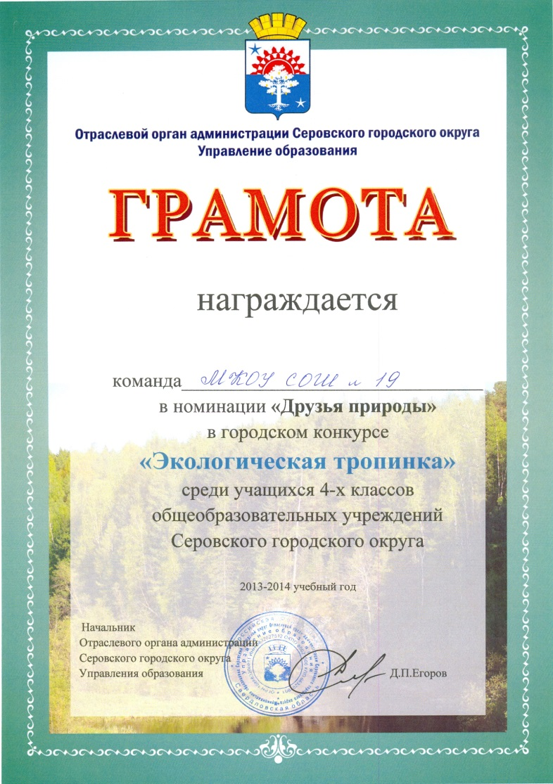
МЫ – ДРУЗЬЯ ПРИРОДЫ

На территории Центра детского творчеств проходил конкурс «Экологическая тропинка» среди учащихся 4 классов города Серова. Школу № 19 представляла команда 4 «А» класса из 5 человек. Бузюрова Дарина, Матвеева Ольга, Попов Данил, Арсентьев Александр, Лучников Савелий прошли 9 этапов. Особенно хорошо ребята себя проявили на этапах: «Здоровый образ жизни», «Лесная аптека», набрав максимальное количество баллов.
Трудности встретились на тех этапах, где необходимо было логическое мышление и смекалка. Игра была рассчитана на детей-эрудитов, т.к. данные темы еще только будут изучаться в 4 классе. Но команда очень старалась, работали дружно. Ребята стали победителями в номинации «Друзья природы».
Л.Н. Зыкова

САМЫЙ ДРУЖНЫЙ 3 «Б» КЛАСС
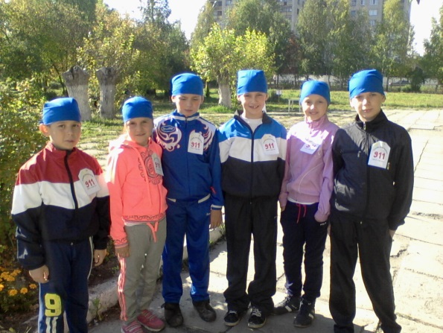
В теплый сентябрьский день Серовский Центр детского творчества вновь встретил детей 3-х классов на игру «Школа безопасности для малышей». Семь команд с напутственными словами педагога Резеды Фатиковой отправились в путь.
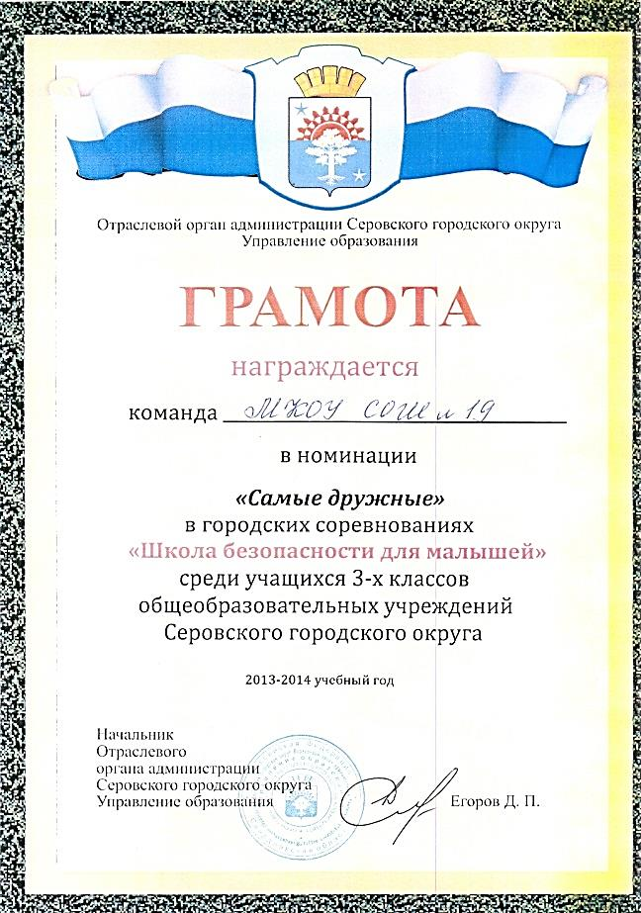
Участникам игры предстояло пройти 9 непростых этапов. Наша команда под названием «Служба безопасности» начала игру с этапа «Ориентирование по компасу». Все этапы были полезными и познавательными. Ребята успешно справились с заданиями и преодолели их.
Настроение у детей было бодрое и веселое. Педагоги ЦДТ вручили участникам грамоты и подарки.

Ю.И. Бабакишева

ТОВАРИЩЕСКАЯ ВСТРЕЧА
29 сентября состоялась товарищеская встреча по баскетболу в Новой Ляле. Нас встретила школа города Новой Ляли дружелюбно, но во время игры показали агрессивное поведения. Наши девочки не пали духом и телом. Они отомстили тем, что одержали победу со счетом 40:49. Молодцы!
Зверева Анна
Страница 4

ИНТЕРВЬЮ С…
Он молодой, умный, активный и заразительно оптимистичный. Он всегда в движении. Его любят ученики, уважают коллеги, Им восхищаются окружающие. Но главное Его достижение - это умение вдохновлять своих воспитанников на множество полезных дел. Михаил Николаевич Душко – Учитель с большой буквы, а совсем недавно он стал директором школы №19. Получив поздравления по случаю назначения на должность и «Дня учителя» от редакции нашего журнала, он с легкостью согласился дать интервью. Итак, Михаил Николаевич о жизни, школе и о себе или о том, что значит быть «директором» в наше время…
- У каждого при достижении своей цели существует девиз. Назовите свой.
Как такового у меня девиза нет. Стараюсь жить по правилам. Один восточный поэт, философ, ученый Омар Хайям сказал:
Чтоб мудро жизнь прожить, знать надо немало
Два важных правила запомни для начала.
Ты лучше голодай, чем что попало есть
Лучше будь один, чем вместе с кем попало.
Ну, а если говорить о девизе, считаю, что для достижения любой цели необходима дисциплина. Будет дисциплина – значит, цели будут достигнуты.
- Считаете ли Вы себя смельчаком, который решился взвалить на себя этот непростой груз - должность директора?
Нет ни в коем случае, не считаю себя смельчаком. Будем считать, что я протянул руку помощи.
- В школе Вы были (продолжите фразу)?
Я в школе был обыкновенным учеником: в меру активный, в меру пассивный, в меру спортивный…
- У вас есть домашнее животное?
Дома есть кошка
- Как Вы считаете, животные легче поддаются «дрессуре», нежели ученики?
Неуместная фраза в отношении учеников. Слово дрессура как-то звучит уж больно резко. Я думаю, что ученика необходимо воспитывать, а не дрессировать. Дрессируют животных, да? Ученик это человек, вот, а человек все-таки, приемлемо к ним вот это фраза воспитывать. Я думаю, что воспитывать человека гораздо сложнее.
- А Вам есть чему поучиться у своих воспитанников?
Я думаю, что да есть. И вы знаете это наверно хорошо. Потому что ученики должны немножко в чем-то превзойти своего учителя. Вот это тогда радость для учителя. Если они стали лучше, чем учитель, поэтому конечно да.
- Как Вы поступаете с провинившимися учащимися?
Воспитываю – будем так говорить. Сначала пытаюсь все-таки методами убеждения заставить понять, что данный ученик не прав. Если это он понимает и осознает – это поверьте гораздо легче и приятнее мне чем, объявлять выговоры, чем вызывать родителей, либо применять еще какие-то другие методы в отношении.
- Если бы сейчас появился волшебник, какое заветное желание, связанное со школой, Вы попросили бы его исполнить?
Хочу, чтобы появился большой спортивный зал.
- Что бы Вы хотели пожелать своим коллегам в «День учителя»?
Уважаемые коллеги! В день учителя я хочу пожелать Вам здоровья, терпенья, трудолюбия и благосостояния. Вот и все, в принципе.
- Какой подарок хотели бы получить ко «Дню учителя»?
Самый лучший подарок ко дню учителя – это достижения и успехи его учеников. Если у нас будет меньше прогульщиков в школе, меньше двоечников, и если мы с вами еще активнее будем участвовать и побеждать в спортивных соревнованиях, в каких-то интеллектуальных конкурсах, математических олимпиадах – вот это будет для меня самый большой подарок в жизни.
Абдуллаев Салех, Одинцев Никита, Шутов Павел

Газета «Орион» выходит один раз в месяц
Выпуск подготовили:
Председатель детского школьного объединения «ОРИОН» Абдуллаев Салех.
Главный редактор: Зверева Анна.
Корреспонденты: Губина Евгения, Корчемкина Полина, Матафонова Анастасия, Одинцев Никита, Павлова Евгения, Старкова Елена, Фатуллаева Айсель, Шутов Павел. А также учителя Юлия Ириковна Бабакишева, Любовь Николаевна Зыкова.
Верстка и дизайн: А.С. Юрпалова.

